本节将从介绍 SVM开始

从上节的‘线性分类器’：,作为引入神经网络的第一块基石

最的损失函数： ，为所有损失函数的平均值（对总样本数的）

：这里是给的图像 ：图像对应的label

多分类的SVM ~ 2分类的SVM



计算对每一个对应的预测错误结果：人总‘分数

问题1 ：汽车图片的得分分别为 1.3（猫） 4.9（汽车） 2.0（青蛙），

如果对汽车的分数做小的修改，结果会怎么样？

--结果不变

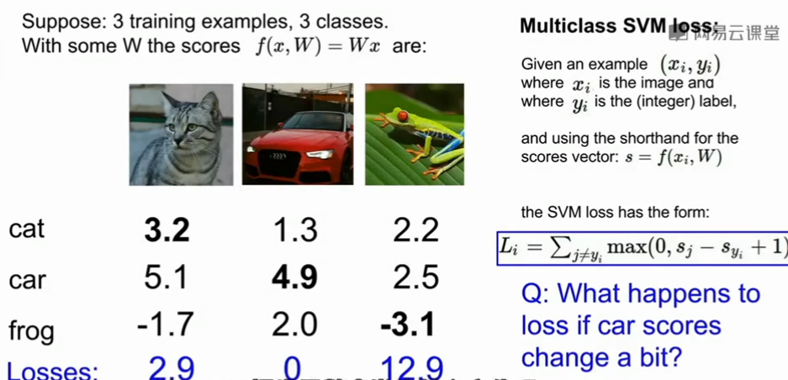’

问题2：SVM损失函数的值域是什么？

--值域 为

问题3：当对于初步给定的W, 如果在实验初期，W都给的很小，并且很平均，如果所有输入x的score值，都近乎为0，那么Li的结果是什么？

--结果是n-1 , 这里的n是所有label值的数量